基于NFS存储StorageClass动态绑定案例
- 原理
- PV是持久化存储数据卷，这个API对象主要定义的是一个持久化存储在宿主机上的目录，比如一个NFS的挂在目录。
- PVC 类似程序中的接口，定义Volume存储的大小，可读写权限等
- StorageClass 对象的作用是创建PV的模板
４．NFS绑定原理图
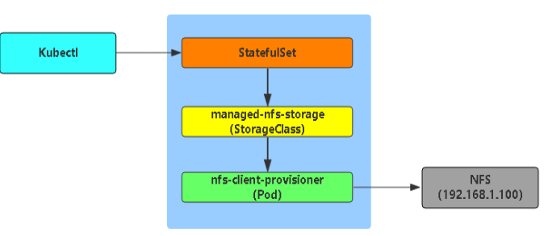

- 部署步骤
在kubernetes上部署external-storage/config目录下的文件
操作部署：
Kubectl apply -f external-storage/config/

- 测试案例
external-storage/examples有二个测试案例，分别为pod,statefulset
操作步骤：
kubectl apply -f mysql-claim.yaml
kubectl apply -f mysql-statefulset.yaml
注意先后顺序

访问刚刚创建pod
kubectl run -it --image mysql:5.7 mysql-client --restart Never --rm /bin/bash
mysql -hmysql-public-0.mysql-public -uroot -p
- 部署过程遇到问题
问题１：
Pod或者statefulset失败一般是NFS的权限问题，NFS的共享配置如下:
解决方法:s
[root@nfs-140 ~]# cat /etc/exports
/k8s/data/wwwroot 192.168.122.0 (rw,sync,no_root_squash)

问题２：
创建statefulset 的２mysql pod,但是第二个pod 无法访问，错误提示：root@zyb-PC:/home/zyb/Desktop/yaml/pv-pvc/nfs-external-storage/config# kubectl get pods
NAME READY STATUS RESTARTS AGE
mysql-public-0 1/1 Running 1 9h
mysql-public-1 1/1 Running 11 9h

root@mysql-client:/# mysql -hmysql-public-1.mysql-public -uroot -p
Enter password:
ERROR 2003 (HY000): Can't connect to MySQL server on 'mysql-public-1.mysql-public' (111)

解决方法:

